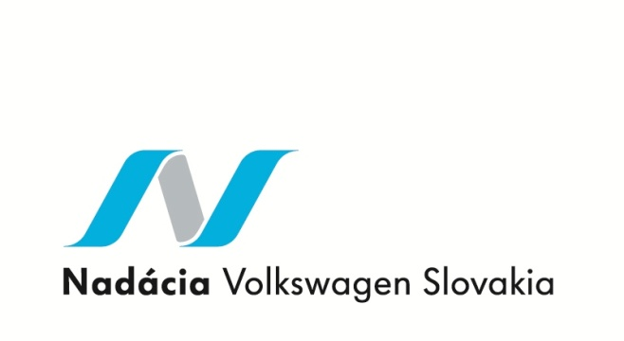PROJEKT „BEZPEČNE NA CESTÁCH“ DRUHÁ ETAPA

Po ukončení prác potrebných na vytvorenie podmienok sme mohli začať s realizáciou praktickej časti projektu, v ktorej sa deti prostredníctvom programov vzdelávajú formou rôznych didaktických aktivít, pracovných listov, vedomostných kvízov a hier.
Téma: AKÝ SOM DOPRAVNÝ PROSTRIEDOK (rozoznávanie dopravných prostriedkov, poznať ich účel -prostredníctvom pozorovania na vychádzke, práca na interaktívnej tabuli CD program dopravné prostriedky, hra s digitálnou hračkou Bee bot, pracovné listy, maxi spoločenská hra na školskom dvore )
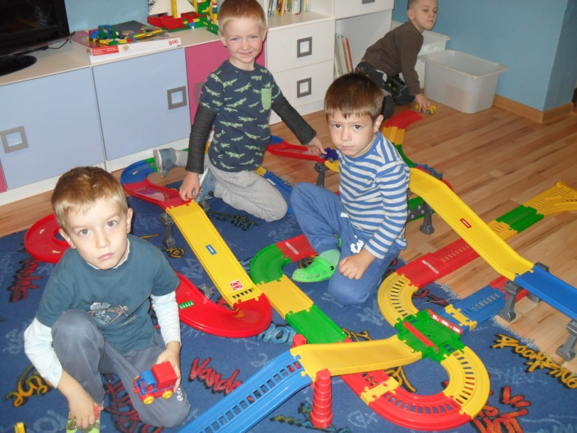
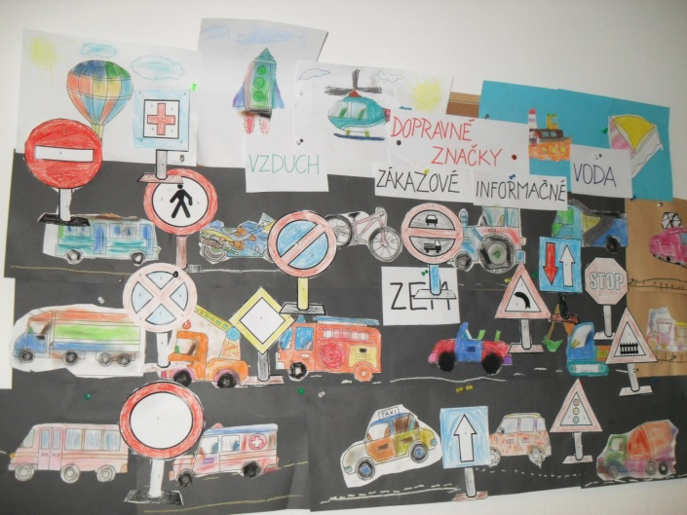

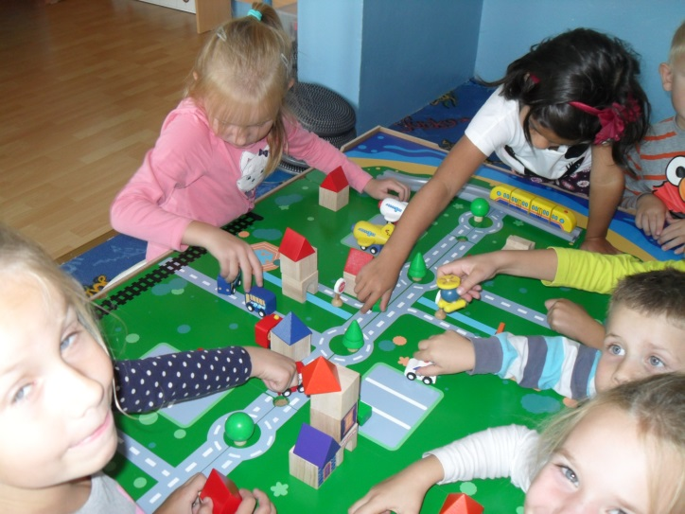

TéMA: POZOR SVIETI ČERVENÁ ( svetelná a zvuková signalizácia na križovatke – hra Na autá s použitím vestičiek v rámci cvičenia, na dopravnom ihrisku )
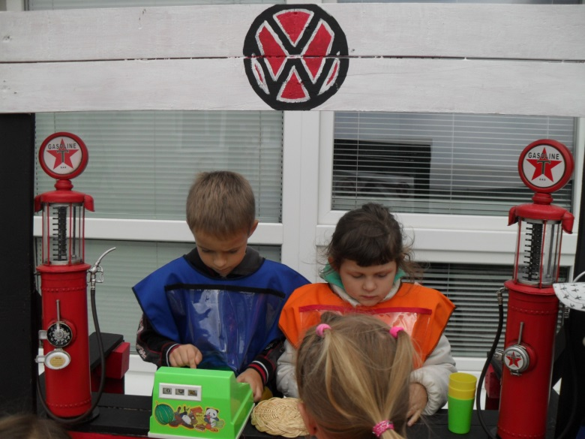
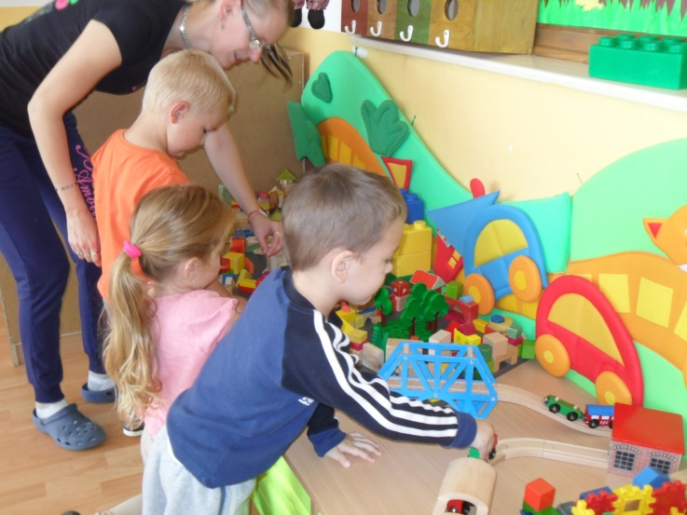
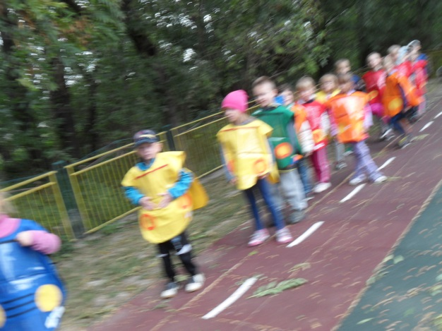

Téma: AKÁ SOM DOPRAVNÁ ZNAČKA ( dopravné značky – CD program Detská autoškola, pracovné listy, výroba lego značiek, obrie pexeso, dopravné ihrisko, maxi spoločenská hra na školskom dvore )
